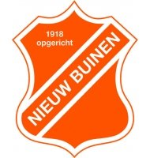 | Meidentoernooi  Noppen&Naaldhakken | Editie  2019
inschrijfformulier
Vereniging:
Team:
Contactpersoon:
Functie:
Mobiel:
Adres:
Postcode:
Woonplaats:
E-mailadres:
Kleur Shirt:
Kleur Broek:
Aantal spelers:
Aantal begeleiding:
*BBQ: (€10,- p.p.)  Aantal personen invullen die hier aan deelnemen | ………..… X €10,-` = €…….
*Ontbijt: (€5,- p.p.)  Aantal personen invullen die ontbijten. | ………….. X €5,- = €…….
*Huurtenten: (€300,-per team)  Aankruisen als je wilt overnachten. | ………….. X €300,- = €…….
Totaal van het bestelde de rekening voldoen op :
IBAN: NL58 RABO 0343 544 008
T.n.v.: A.F. Hulshof
o.v.v.: Meidentoernooi + verenigingsnaam + team
Betaling dient op 30 April binnen te zijn
met * aangemerkte kosten alleen als men hier gebruik van maakt

